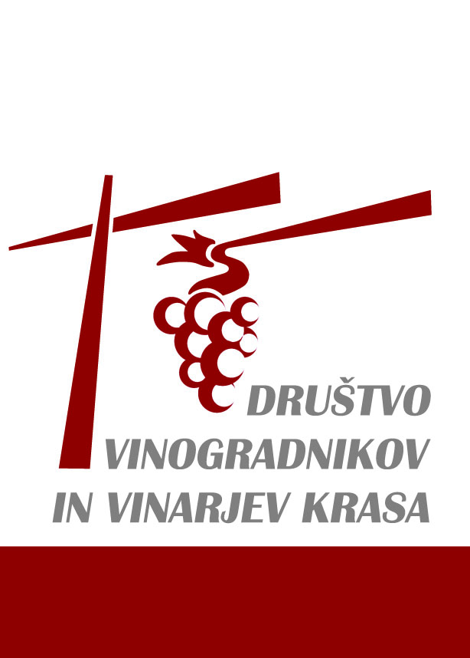
Društvo vinogradnikov in vinarjev Krasa skupaj s sodelujočimi partnerji objavlja

RAZPIS ZA IZBOR KRALJICE TERANA 2022-2023

Kraljica terana je oseba, izbrana s strani Društva vinogradnikov in vinarjev Krasa.
Kraljuje dve leti. Ima znanje s področja vinogradništva, vinarstva, vinske kulture, poznavanja Krasa in javnega nastopanja.

Naloga kraljice terana je promoviranje terana PTP in vin z območja vinorodnega okoliša Kras in Krasa nasploh.
POGOJI :
- kandidatka mora biti polnoletna
- živi na vinogradniški kmetiji vinorodnega okoliša Kras ali na območju vinorodnega predela Krasa v Italiji (poznavanje slovenskega jezika)
- poznavanje vinogradništva in vinarstva s poudarkom na teranu PTP in poznavanje Krasa

Na vseh javnih prireditvah kraljica nastopa s krono, lento, v kraljičini obleki, govori v imenu Društva vinogradnikov in vinarjev Krasa in v poslanstvu terana PTP.
Kraljica terana se pridružuje prireditvam, na katerih sodeluje Društvo vinogradnikov in vinarjev Krasa po dogovoru s predsednikom društva (Praznik terana in pršuta, občinski prazniki, sejmi Gornja Radgona, Ljubljana in večji nastopi vinarjev Krasa – približno 10 v letu).

PRIJAVE do 10. maja 2022
Društvo vinogradnikov in vinarjev Krasa, Sejmiška 1a, Sežana,
GSM 00386 41 349 198, 00386 31 323 191 ; stok.david@siol.net

Izbor kraljice je tajen - le pred strokovno komisijo !

KRAS JE TERAN IN TERAN JE KRAS in KRALJICA JE OBOJE !

NE ZAMUDTE ZANIMIVE IZKUŠNJE, PRIJAVITE SE !

Predsednik društva David ŠTOK

